Sistem Antrian Pengunjung Menggunakan Aplikasi Android dan LED Dot Matrix Sebagai Display
Januar Sahrul Aryanto¹, Arif Ainur Rafiq, S.T., M.T., M.Sc. ², Purwiyanto, S.T., M.Eng.³
Program Studi D3 Teknik Elektronika, Politeknik Negeri Cilacap
Jalan DR. Soetomo Sidakaya,Cilacap Tengah Cilacap
¹syahrularianto78@gmail.com
²arifainurrafiq@gmail.com
³purwi_1979@yahoo.com

Abstrak — Antrian timbul ketika kebutuhan pelayanan melebihi batas kemampuan, sehingga pengunjung diharuskan menunggu pada tempat yang telah disediakan. Pengunjung memerlukan waktu lama untuk menunggu dan bagi beberapa orang terasa membosankan sehingga kepuasan pengunjung berkurang. Banyak pengunjung yang kehilangan waktu produktif. Oleh sebab itu diperlukan sistem antrian pengunjung yang menggunakan World Area Network sehingga pengunjung bisa mendaftar antrian dari rumah melalui smartphone android. Sistem antrian ini menggunakan LED dot matrix sebagai display dengan Arduino sebagai kontroler yang dihubungkan dengan jaringan ethernet dan komputer sebagai server. Alat ini bekerja ketika pengunjung mengambil antrian baik secara online maupun offline. Kemudian Arduino 1 atau Arduino 2 bisa memberikan perintah pemanggilan. Komputer akan menyimpan nomor antrian yang dipanggil pada database. Dari hasil pengujian alat secara keseluruhan, menunjukkan bahwa LED dot matrix bisa menampilkan nomor antrian yang dipanggil. Arduino dan NodeMCU dengan VB6 bisa berkomunikasi menggunakan serial komunikasi dengan baik. Pendaftaran antrian bisa dilakukakan melalui smartphone android. Sedangkan dalam pengujian database, nomor antrian sudah dapat tersimpan dengan baik pada database.
Kata kunci— Sistem Antrian, LED Dot Matrix, Arduino, NodeMCU, Database.

Abstract — Queues arise when the need for service exceeds service capabilities, so visitors who arrive are required to wait due to busy service. Usually visitors are required to wait for the space provided after registering. Visitors need a long time to wait and for some people it feels boring so that visitor satisfaction decreases. Many visitors lose productive time. Therefore we need a system of queuing visitors who use the World Area Network so that visitors can register queues from home via an android smartphone. This queue system uses dot matrix LED as a display with Arduino as a controller that is connected to ethernet networks and computers as servers. This tool works when visitors take queues both online and offline. Then Arduino 1 or Arduino 2 can give a calling command. The computer will save the queue number that is called on the database. From the results of testing the tool as a whole, it shows that the dot matrix LED can display the queue number that was called. Arduino and NodeMCU with VB6 can communicate using serial communication properly. Queue registration can be done via an Android smartphone. Whereas in database testing, the queue number can already be stored properly in the database.
Keywords — Queue System, LED Dot Matrix, Arduino, NodeMCU, Database.

- Pendahuluan
Sistem antrian adalah suatu himpunan pelanggan, pelayanan serta suatu aturan yang mengatur kedatangan pelanggan dan pemrosesan masalah pelayanan antrian dimana dicirikan oleh lima buah komponen yaitu: pola kedatangan para pengunjung, jumlah pelayanan, kapasitas fasilitas untuk menampung para pengunjung dan aturan^{[1]}.
Antrian timbul ketika kebutuhan pelayanan melebihi batas kemampuan, sehingga pengunjung diharuskan menunggu. Pada umumnya, pengunjung menunggu pada ruang yang telah disediakan setelah melakukan pendaftaran. Pengunjung memerlukan waktu lama untuk menunggu dan bagi beberapa orang terasa membosankan sehingga kepuasan pengunjung berkurang. Banyak pengunjung yang kehilangan waktu produktif. Selain itu, pengunjung juga ingin mendapatkan antrian bernomor kecil supaya lebih dahulu dilayani sehingga sering sekali ada pengunjung yang datang sebelum pelayanan dibuka. Pengunjung biasanya akan bosan sehingga menunggu pada tempat lain yang dianggap lebih nyaman. Dengan menunggu antrian bukan pada ruangan yang telah disediakan menyebabkan pengunjung tidak tahu nomor berapa yang dipanggil karena display nomor antrian hanya ada pada tempat antrian. Kasus lain pada beberapa sistem antrian manual, pengunjung diharuskan berdiri dalam sebuah antrian. Kelemahan sistem ini adalah menyebabkan pengunjung mudah lelah.
- Landasan teori
  - Tinjauan Pustaka
Pada tinjauan pustaka ini akan membahas tentang penelitian yang telah dilakukan sebelumnya untuk digunakan sebagai penambahan referensi dalam pengembangan sistem yang akan dirancang. Tinjauan pustaka dapat digunakan untuk mengungkapkan sumber-sumber data yang mungkin belum diketahui dan dapat dijadikan sebagai bukti keaslian bahwa yang dilakukan berbeda dengan penelitian sebelumnya. Penelitian yang sudah ada misalnya “Rancang Bangun dan Implementasi pada Sistem Panggilan Antrian di Puskesmas Bojongsari Berbasis Arduino”. Sistem antrian yang dibuat
menggunakan Arduino Mega sebagai kontroler utama. Memanfaatkan printer thermal untuk mencetak bukti nomor. Informasi nomor antrian ditampilkan pada LCD seven segment. Selain itu, sistem ini juga memanfaatkan modul suara dan speaker untuk informasi. Sistem ini terdapat satu tombol pemanggil pada tiap loket. Sistem antrian ini memiliki nomor urut antrian dari 1 sampai 99. Jika mencapai nomor 99 sistem akan melakukan perulangan yaitu menjadi nomor 1.
Penelitian serupa juga dilakukan oleh Andri Fitri Yanto pada tahun 2014 yang berjudul “Sistem Antrian Otomatis”. Sistem antrian otomatis menggunakan komponen utama berupa Arduino, printer thermal, Music shield, amplifier, speaker, dan seven segment. Arduino I digunakan untuk mendaftar nomor antrian dan mengontrol printer thermal. Data dari Arduino I dikirim ke Arduino II melalui serial komunikasi. Sistem ini hanya memiliki satu loket dengan satu tombol panggil. Sistem ini tidak memiliki memori sehingga ketika listrik padam antrian akan kembali ke 0.
Penelitian serupa juga dilakukan oleh Wahyu Teguh Santoso, Yustina Wahyu Retno Utami dan Bebas Widada pada tahun 2016 yang berjudul “Perancangan Sistem Antrian Digital Berbasis Mikrokontroler dengan AT89S51”. Pada antrian digital berbasis mikrokontroler dengan AT89S51 ini dirancang dengan software VB6 sebagai pengatur atau pemicu nilai antrian dan seven segment penampil hasil dari input. Sistem antrian ini belum bersifat multi user sehingga pemanggilan nomor antrian masih menggunakan satu loket.
  - Arduino Uno
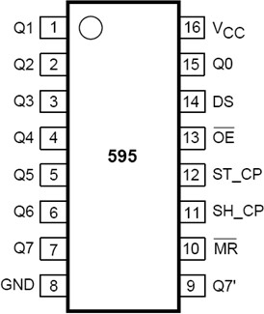
Arduino Uno adalah papan sirkuit berbasis mikrokontroler ATmega328. IC (integrated circuit) ini memiliki 14 pin input/output digital (6 output untuk PWM), 6 pin analog input, resonator kristal keramik 16 MHz yang merupakan jantungnya karena komponen ini menghasilkan detak-detak yang dikirim kepada mikrokontroler agar melakukan sebuah operasi untuk setiap detaknya. Kristal ini dipilih yang berdetak 16 juta kali per detik (16 MHz). Arduino juga me miliki Koneksi USB, soket adaptor, pin header ICSP, dan tombol reset. Hal inilah yang dibutuhkan untuk mendukung mikrokontroler secara mudah terhubung dengan kabel USB atau Power supply adaptor AC ke DC atau juga baterai. 14 pin input/output digital Berfungsi sebagai input atau output, dapat diatur oleh program. Khusus untuk 6 buah pin 3, 5, 6, 9, 10, dan 11, dapat juga berfungsi sebagai pin analog output dimana user dapat mengatur besar dari tegangan keluaran. Nilai sebuah pin output analog dapat diprogram antara 0 – 255, dimana tersebut mewakili nilai tegangan 0 – 5 V.
Arduino memiliki beberapa jenis yang fitur dan fungsinya berbeda antara satu dengan yang lainnya. Arduino Uno R3 adalah salah satu jenis dari Arduino yang ada. Berikut ini adalah spesifikasi lengkap dari Arduino Uno R3 :
^{TABEL I}
^{SPESIFIKASI ARDUINO UNO R3}
Spesifikasi | Detail
Mikrokontroler | ATmega328
Operasi tegangan | 5 Volt
Input tegangan | Disarankan 7-12 Volt
Input tegangan batas | 6-20 Volt
Pin I/O digital | 14 (6 bisa untuk PWM)
Pin Analog | 6
Arus DC tiap pin I/O | 40 Ma
Arus DC ketika 3.3V | 50 Ma
Memori flash | 32 KB(ATmega328) dan 0,5 KB(bootloader)
SRAM | 2 KB (ATmega328)
EEPROM | 1 KB (ATmega328)
Kecepatan clock | 16 Hz

  - LED dot Matrix
LED (Light Emitting Diode) adalah komponen elektronika berbahan semikonduktor yang mana dapat memancarkan cahaya ketika LED diberikan bias maju. LED memiliki dua kutub yaitu kutub positif dan kutub negatif. Ketika LED diberi bias maju maka kelebihan elektron pada N-Type material akan berpindah menuju wilayah yang kelebihan lubang (hole) yaitu wilayah yang bermuatan positif (P-Type). Saat elektron berjumpa hole akan melepaskan photon dan memancarkan cahaya. Modul LED display ini terdiri dari matrix LED (32x16 = 512 unit) dan 16 buah IC shift register 74HC595. Pemilihan panel LED dot matrix didasarkan pada jarak LED sebesar 10 mm sehingga masih terlihat jelas ketika dilihat dari jarak terjauh yaitu 10 m.
Gambar. 1 IC 74HC595^{[9]}
Dibawah ini merupakan fitur IC 74HC595:
- Memiliki 8 bit serial input, 8 bit paralel output.
- Memilki rentang tegangan kerja antara 2 sampai 6 VDC.
- Konsumsi daya sebesar 8 µA MAX ICC.
- Arus input yaitu sebesar 1µA.

TABEL III
DESKRIPSI PIN IC 74HC959
Simbol | Pin | Deskripsi
Q1 | 1 | Data output paralel 1
Q2 | 2 | Data output paralel 2
Q3 | 3 | Data output paralel 3
Q4 | 4 | Data output paralel 4
Q5 | 5 | Data output paralel 5
Q6 | 6 | Data output paralel 6
Q7 | 7 | Data output paralel 7
GND | 8 | 0 V
Q7’ | 9 | Serial data output
MR | 10 | Master reset (active low)
SH_CP | 11 | Clock input untuk shift register
ST_CP | 12 | Storage register
OE | 13 | Output enable input (active low)
DS | 14 | Data input serial
Q0 | 15 | Data output paralel 0
VCC | 16 | - V

  - Arduino Ethernet Shield
Arduino Ethernet Shield dibuat menggunakan Wiznet W5100 ethernet chip. Komponen Wiznet W5100 inilah yang menyediakan IP untuk TCP maupun UDP, yang mendukung hingga 4 socket secara simultan. Untuk menggunakannya dibutuhkan perpustakaan Ethernet dan juga SPI. Ethernet Shield ini menggunakan kabel RJ-45 untuk mengkoneksikan ke jaringan dengan integrated line transformer dan juga Power over Ethernet. Shield ini telah didukung oleh library Arduino.
  - NodeMCU
NodeMCU adalah sebuah platform IoT yang bersifat open source yang terdiri dari perangkat keras berupa sistem On Chip ESP8266 dari ESP8266 buatan Esperessif sistem. NodeMCU ESP8266 12E bisa dianalogikan sebagai board Arduino yang mempunyai chip ESP8622. NodeMCU menggabungkan ESP8266 ke dalam sebuah board yang sudah terintergrasi dengan berbagai feature selayaknya mikrokontroler dan kapasitas akses terhadap wifi dan juga chip komunikasi yang berupa USB to serial serta bisa I2C. Pada saat pemrograman bisa menggunakan kabel data USB.
F. MIT App Inventor
MIT App Inventor adalah sebuah tool online yang digunakan user untuk membuat aplikasi android. Pada awalnya App Inventor dikembangkan dan dipegang oleh google, namun sekarang MIT yang merupakan Universitas swasta di Amrika Serikat memegang kendali terhadap pengembangan tools App Inventor. Yang menyenangkan dari App inventor ini adalah tool tersebut berbasis visual block programming, sehingga kita dapat membuat aplikasi tanpa kode satupun sehingga memudahkan bagi pemula yang baru belajar pemrograman. Mengapa kita menyebutnya dengan visual block programming?, karena kita akan melihat, menggunakan, menyusun dan drag-drops “blok” yang merupakan simbol-simbol perintah dan fungsi event handler tertentu pada App Inventor dalam membuat aplikasi android atau kita bisa katakan bahwa App Inventor tanpa menuliskan kode program atau coding less. App Inventor dibangun untuk anda yang baru belajar membuat dan mendesain aplikasi android, namun untuk pembuatan aplikasi berskala besar miaslnya yang terdeapat 50 screen biasanya seorang programmer akan beralih menggunakan Android Studio. Server App Inventor mampu menyimpan pekerjaan anda.
G. Visual Basic 6
Visual Basic adalah salah satu bahasa pemrograman computer yang ada saat ini. Bahasa pemrograman adalah perintah yang dimengerti oleh komputer untuk melakukan tugas dan fungsi tertentu. Bahasa pemrograman Visual Basic merupakan pengembangan dari pendahulunya yaitu bahasa pemrograman BASIC (Beginner’s All-purpose Symbolic Instruction Code). Visual Basic merupakan salah satu Development Tool yaitu alat bantu untuk membuat berbagai macam program dan interface pada komputer, Visual Basic merupakan dapat mendukung object (Object Oriented Programming = OOP. Visual Basic 6.0 dapat digunakan untuk menyusun dan membuat program aplikasi pada sistem operasi windows dapat berupa program database, program grafis dan lain sebagainya.
- METODOLOGI DAN PERANCANGAN

Analisa Kebutuhan
Analisa kebutuhan dalam pembuatan sistem dijelaskan sebagai berikut:
- Analisa Kebutuhan Perangkat Lunak:
Spesifikasi yang dibutuhkan dalam pembuatan sistem adalah sebagai berikut:
- Sistem operasi yang dipakai : Windows 10
- Aplikasi yang digunakan untuk membuat dan mendesain
perangkat lunak sistem antrian : Microsoft Visual Basic 6
- Sebagai media penyimpanan : Microsoft Acces dan Firebase
- Sebagai media pembuatan aplikasi android : MIT App Inventor
- Aplikasi yang digunakan untuk memprogram Arduino dan NodeMCU : Arduino IDE
- Analisa Kebutuhan Antarmuka Perangkat Keras
Analisa kebutuhan perangkat keras untuk membuat sistem adalah sebagai berikut:
- Komputer / laptop
- Arduino
- NodeMCU
- Ethernet Shield
- Router TP-Link MR3420
- LED dot matrix
- Printer thermal

Diagram Blok Sistem
Diagram blok merupakan salah satu bagian dalam perancangan pembuatan alat ini, karena dari diagram blok ini dapat diketahui prinsip kerja keseluruhan rangkaian, mempermudah proses perancangan pembuatan alat sehingga akan terbentuk suatu sistem yang sesuai dengan perancangan sebelumnya.

Gambar .2 Blok Diagram Sistem

Berdasarkan diagram blok pada Gambar 1, dapat dijelaskan bahwa sistem ini memanfaatkan PC untuk mengontrol printer dan speaker sebagai pemanggil nomor antrian. Antara PC dengan loket saling terhubung menggunakan kabel LAN. Sedangkan PC dengan piranti penambah antrian terhubung secara serial dengan USB.
Aplikasi android digunakan pengunjung untuk mendaftar nomor antrian dan dapat pula digunakan untuk mencari tahu nomor berapa yang sedang dipanggil. Penyimpanan nomor antrian memanfaatkan realtime database dari Firebase. NodeMCU I dan android bertugas menambah antrian. Jika tombol antri (tombol daftar) ditekan maka NodeMCU I akan mengirim data ke PC, kemudian PC memberi perintah untuk mencetak nomor antrian. Jika tombol penambah antrian (tombol daftar) pada android ditekan maka android akan mengirim data ke Firebase kemudian nomor antrian akan muncul pada aplikasi android.
Proses pemanggilan antrian memanfaatkan jaringan ethernet. Supaya Arduino terhubung dengan jaringan ethernet maka membutuhkan Ethernet Shield. Jika tombol panggil pada loket 1 atau pada loket 2 ditekan maka Arduino I memerintahkan PC untuk memanggil nomor antrian selanjutnya. PC kemudian memanggil nomor antrian selanjutnya menggunakan speaker dan LED dot matrix menampilkan nomor yang terpanggil pada loket 1 atau loket 2. Pada saat bersamaan, NodeMCU II juga menerima data nomor antrian dari PC dan mengirimkannya kepada aplikasi android. Tombol ulang digunakan untuk memanggil kembali nomor yang terakhir kali dipanggil oleh PC.

Diagram Flowchart
Diagram alir/flowchart adalah suatu standar untuk menggambarkan proses. Setiap langkah dalam sistem dinyatakan dalam sebuah simbol dan aliran setiap langkahnya dinyatakan dengan garis yang dilengkapi tanda panah.

Gambar .3 Flowchart Penambah Antrian

Pada Gambar 3. ditunjukan flowchart pendaftaran nomor antrian yang dapat dijelaskan bahwa pengunjung bisa menggunakan salah satu dari dua cara pendaftaran. Pendaftaran cara pertama pengunjung bisa mengambil nomor antrian melalui smartphone android dengan cara instal aplikasi yang telah disediakan kemudian pada menu utama menekan ikon daftar, cara pertama ini disebut pendaftaran antrian secara online. Jika ikon daftar sudah ditekan maka pengunjung akan mendapatkan nomor antrian. Cara yang kedua adalah dengan datang langsung kemudian mendaftar melalui loket pendaftaran, cara kedua ini disebut pendaftaran secara offline. Kedua cara pendaftaran memanfaatkan Firebase untuk menyimpan nomor pendaftaran terakhir.
Pada pendaftaran offline, PC akan memerintahkan printer thermal untuk mencetak nomor antrian. Hasil cetakan printer akan dijadikan sebagai bukti yang sah untuk pendaftaran antrian offline, sedangkan pada pendaftaran online bukti pendaftaran bukanlah hasil cetakan dari printer melainkan gambar layar (screenshoot) pada halaman utama aplikasi android setelah mendaftar secara online. Untuk menangkap gambar layar dapat menggunakan tombol screenhoot yang telah disediakan pada aplikasi android.

Gambar .4 Flowchart Pemanggil Antrian

Pada Flowchart sistem pemanggilan antrian, jika petugas memanggil antrian maka Arduino akan mengirimkan perintah kepada PC. PC akan mengenali perintah tersebut apakah berasal dari loket 1 atau loket 2. Jika sudah ditentukan loket yang memberi perintah maka PC akan menentukan jenis perintah apakah pemanggilan nomor selanjutnya atau pemanggilan ulang nomor antrian yang terakhir dipanggil. Setelah itu, PC memanggil nomor antrian dengan output suara dan menampilkan nomor pada LED dot matrix, display Personal komputer, dan aplikasi android.

Perancangan Kontroler LED Dot Matrix
Perangkat keras LED dot matrix digunakan untuk menampilkan nomor yang dipanggil dan nomor loket. LED dot matrix memanfaatkan Arduino Uno sebagai kontroler. Dalam rangkaian kontroler ini terdapat pula tiga buah tombol yang digunakan untuk memanggil antrian, mengulang pemanggilan, serta tombol untuk menutup loket. Rangkaian ini menggunakan catu daya 5 V dari sebuah power supply. Rangkaian kontroler LED dot matrix dapat dilihat pada Gambar. 5.
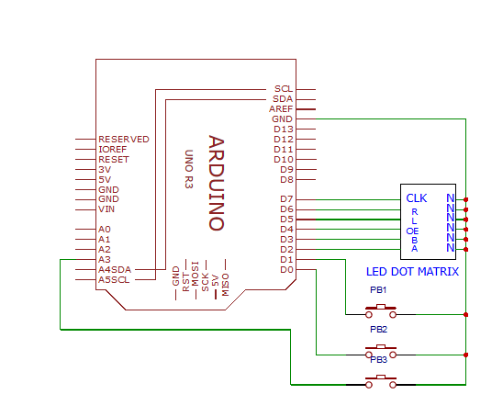
Gambar .5 Rangkaian Kontroler LED Dot Matrix
Rangkaian pemanggil kontroler LED dot matrix didesain menggunakan tool Easyeda. Pada rangkaian ini terdapat tiga buah Push button dengan nama PB1, PB2, dan PB3 yang ketiganya bertipe pull up sehingga semua push button dihubungkan dengan GND. PB1 adalah tombol pemanggil antrian. PB2 adalah tombol untuk mengulang pemanggilan. Tombol PB3 digunakan untuk menampilkan karakter “TUTUP” pada LED dot matrix.
Panel LED dot matrix memiliki jarak antar satu LED dengan LED lainnya sejauh 10 mm. Penggunaan panel LED dot matrix ini dimaksudkan agar saat dilihat pada jarak yang cukup jauh karakter yang ditampilkan masih cukup jelas. Berikut list program untuk pin register pada Arduino.

SoftDMD::SoftDMD(byte panelsWide, byte panelsHigh)
: BaseDMD(panelsWide, panelsHigh, 5, 2, 3, 4),
pin_clk(7),
pin_r_data(6)

Penjelasan dari list program tersebut adalah Pin digital D2, D3, D4, D5, D6, dan D7 arduino dihubungkan langsung ke register LED dot matrix menggunakan kabel penghubung dengan dua buah konektor pada setiap ujungnya. Setelah melakukan inisialisasi untuk panel LED dot matrix, selanjutnya adalah program menampilkan karakter saat pemanggilan antrian pada LED dot matrix. Berikut adalah list program menampilkan nomor antrian.

if (client.available()) {
String c = client.readString();
String a= "loket1";
dmd.clearScreen();
dmd.selectFont(SystemFont5x7);
dmd.drawString(13,0,String(c));
dmd.selectFont(Droid_Sans_12);
dmd.drawString(0,7,String(a));
}

Penjelasan dari list program tersebut adalah saat komputer mengirimkan nomor antrian maka arduino akan membacanya dalam bentuk string. Arduino akan menghapus terlebih dahulu karakter yang tertampil pada LED dot matrix sebelum menampilkan nomor antrian, hal ini dilakukaan supaya tidak kacau dalam menampilkan karakter. systemFont merupakan jenis font, jenis font ini memiliki ukuran karakter sebesar 7 baris dan 5 kolom. String a merupakan nama dari loket 1. Karakter nomor loket ditampilkan di bawah karakter nomor antrian. Perancangan tampilan LED dot matrix dapat dilihat pada Gambar. 6.

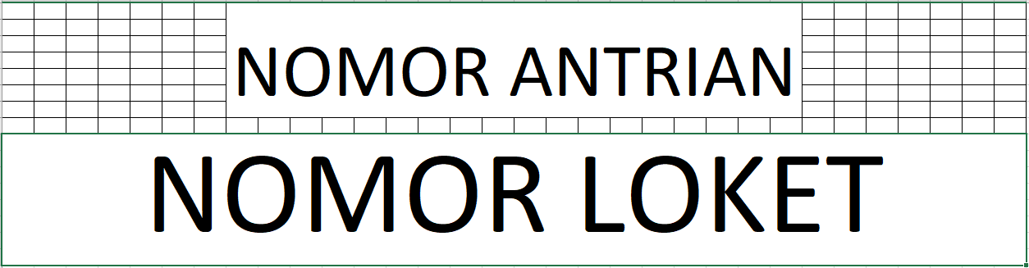
Gambar .6 Perancangan Tampilan LED Dot Matrix

Nomor antrian adalah nomor terakhir yang dipanggil oleh petugas sedangkan tampilan nomor loket bergantung apakah LED dot matrix berada pada loket 1 atau loket 2. Perancangan selanjutnya adalah perancangan desain perangkat keras kontroler LED dot matrix yang dapat dilihat pada Gambar .7.

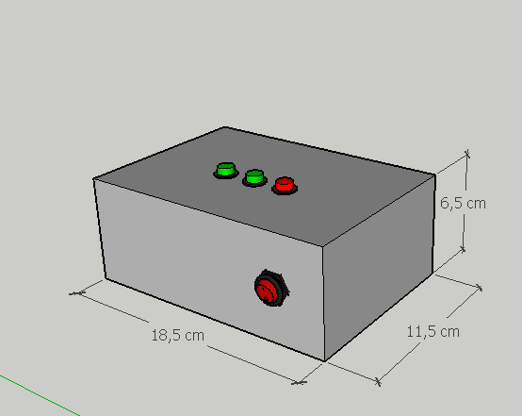
Gambar .7 Desain Perangkat Keras Kontroler LED Dot Matrix
- HASIL DAN PEMBAHASAN

Pengujian Tampilan LED Dot Matrix
Pengujian tampilan LED dot matrix bertujuan untuk mengetahui apakah LED dot matrix dapat difungsikan sebagai display nomor antrian dan nomor loket. Berikut hasil pengujian tampilan LED dot matrix:
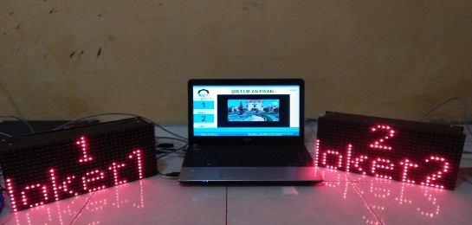
Gambar. 8 Tampilan LED Dot Matrix

Pengujian Koneksi Komputer dengan Arduino
Pada pengujian ini komputer bertindak sebagai server dan mikrokontroler Arduino sebagai client. Pengujian menggunakan fitur command prompt dengan melakukan ping pada IP address client. Berikut ini adalah hasil uji coba koneksi yang dilakukan menggunakan fitur command prompt pada windows.

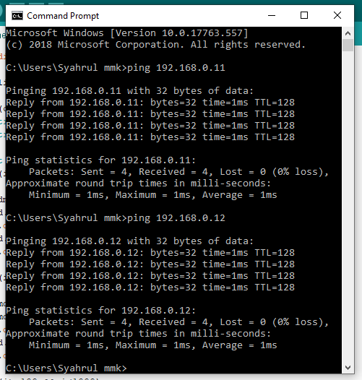
Gambar. 9 Hasil Uji Coba Koneksi

Pengujian pada gambar. 9 menunjukan device penambah antrian memberikan keterangan reply yang artinya terlah terhubung dengan baik. Pengujian selanjutnya adalah pengiriman dan penerimaan data mengunakan software Hercules. Berikut hasil pengujian pengiriman data dari Arduino I ke komputer. Ketika komputer menerima karakter “a” artinya komputer mendapatkan data instruksi dari loket 1 yang nantinya digunakan untuk memanggil antrian.

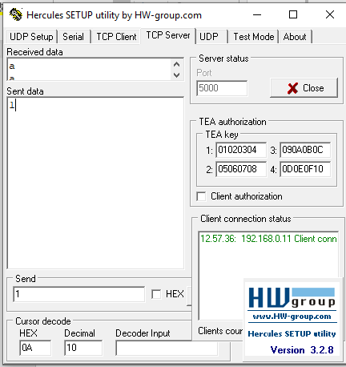
Gambar. 10 Penerimaan dan Pengiriman Data Arduino I

Pengujian yang ditunjukan pada Gambar. 10 menunjukan bahwa Arduino I sudah dapat mengirim karakter untuk memberikan instruksi panggil antrian. Pengujian selanjutnya, adalah pengiriman karakter dari komputer ke mikrokontroler. Pengujian ini dilakukan dengan cara komputer memberikan karakter nomor antrian yang dikirim menggunakan software Hercules. Berikut hasil pengiriman data dari komputer ke Arduino I.

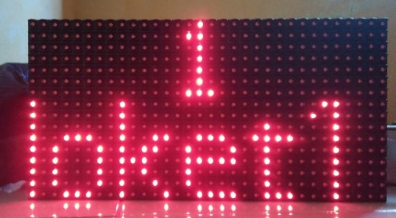
Gambar. 11 Penerimaan Data Arduino I

Dapat dilihat pada Gambar. 11 Arduino I sudah menerima data berupa nomor antrian dan menampilkan pada LED dot matrix. Pengujian ini telah menunjukkan bahwa komputer sudah berhasil mengirim dan menerima data ke mikrokontroler Arduino.
  - Pengujian Pendaftaran Online
Pengujian pertama adalah pendaftaran melalui smartphone android Advan. Setelah tombol daftar ditekan pada layar akan muncul nomor antrian yang ditunjukan pada gambar. 12.
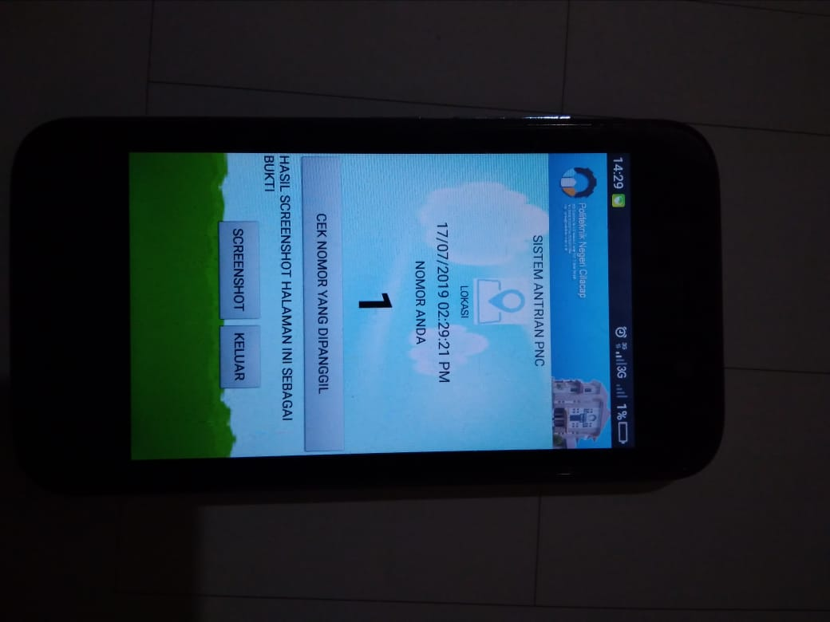
Gambar. 12 Pendaftaran Melalui Smartphone Android Advan
Pengujian selanjutnya adalah pengambilan antrian dari tempat yang berbeda antara satu dengan yang lainnya. Pengujian ini dilakukan dengan cara mengambil antrian menggunakan lima smartphone berbeda dari tempat yang berbeda. Hasil pengujian ditunjukkan pada tabel 2.
TABEL III
PENGUJIAN PENDAFTARAN ONLINE DARI TEMPAT YANG BERBEDA
No | Jenis Smartphone | Lokasi Pendaftaran | Keterangan
1 | Xiaomi | Karang Talun-Cilacap | Berhasil
2 | Samsung | Jalan Kendeng- Cilacap | Berhasil
3 | Oppo | Jalan Ketapang- Cilacap | Berhasil
4 | Advan | Purwokerto | Berhasil
5 | Samsung | Jeruklegi- Cilacap | Berhasil

  - Pengujian Halaman Cek Nomor
Pengujian halaman cek nomor berfungsi untuk mengetahui apakah halaman ini mampu menampilkan nomor antrian yang dipanggil atau tidak saat sistem antrian memanggil nomor antrian.

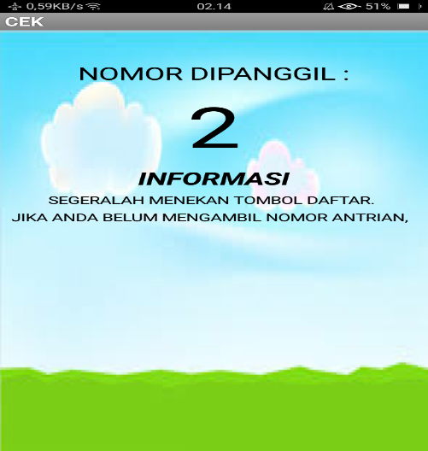
Gambar. 13 Halaman Cek nomor
Pada gambar. 13 sistem antrian sudah memanggil nomor urut 2, hal ini menunjukan fiture cek nomor berfungsi dengan baik. Nomor akan berubah setiap sistem antrian melakukan pemanggilan nomor antrian.

Pengujian Penyimpanan Data pada Database
Pengujian pertama akan menguji apakah perangkat lunak sudah dapat menyimpan data nomor antrian pada database atau belum. Hasil penyimpanan data dapat dilihat pada database Microsoft Access yang dapat dibuka dengan Visual data manager pada software Visual Basic 6.
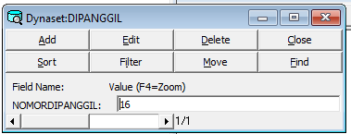
Gambar. 14 Hasil Penyimpanan Nomor Antrian
Gambar. 14 menunjukan bahwa nomor antrian berhasil disimpan pada database hal ini dibuktikan dengan tersimpannya nomor antrian 16. Pengujian yang kedua adalah menguji penyimpanan data pada Firebase.
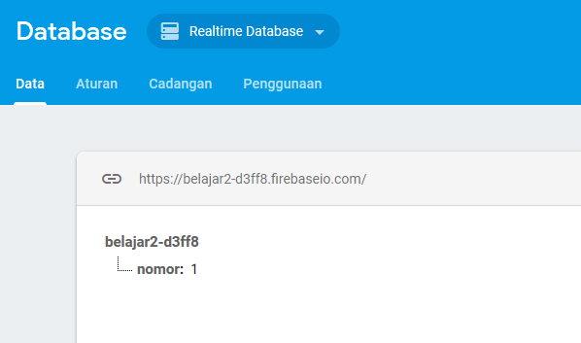
Gambar. 15 Hasil Penyimpanan pada Firebase

Gambar. 15 menunjukan bahwa penyimpanan data pada Firebase telah berhasil hal ini dibuktikan dengan tersimpannya nomor pendaftar dengan nomor antri 1.

Pengujian Komunikasi Android dengan NodeMCU
Pengujian ini bertujuan untuk mengetahui apakah android bisa berkomunikasi dengan NodeMCU melalui server Firebase.

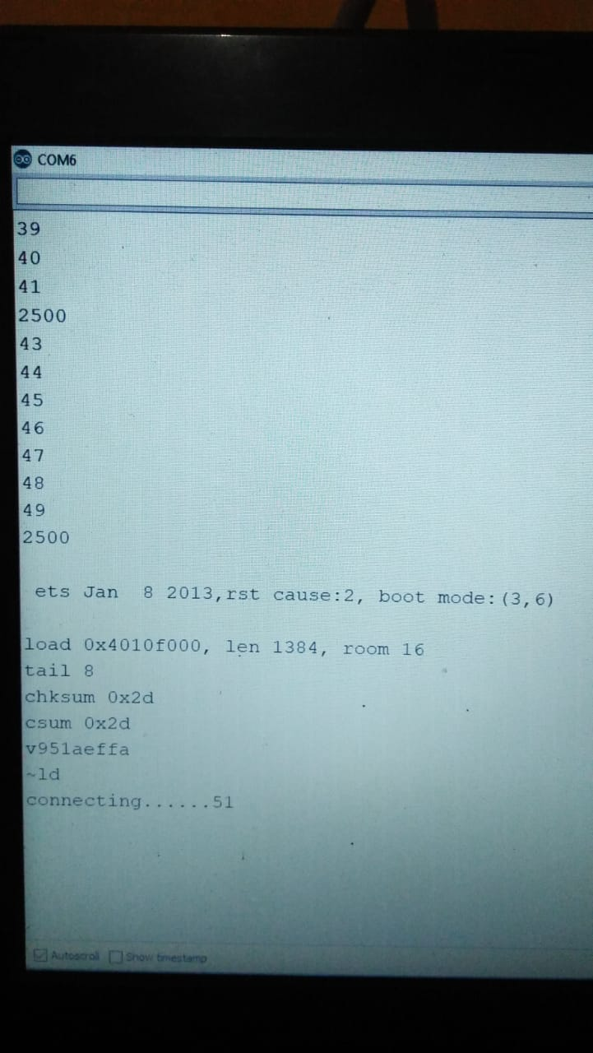
Gambar. 16 Hasil Uji Koneksi Android dengan NodeMCU

Gambar. 16 menunjukan serial monitor pada software Arduino IDE. Pada saat tombol daftar pada android ditekan, Output yang tertulis pada serial monitor terdapat angka “2500”. Hal ini membuktikan bahwa koneksi android dengan NodeMCU berhasil. Sedangkan angka selain “2500” muncul saat tombol pendaftaran offline ditekan.

Pengujian Pendaftaran Offline
Pengujian ini bertujuan untuk menguji apakah pengunjung bisa melakukan pendaftaran tanpa melalui smartphone android. Hasil pengujian pendaftaran offline ditunjukkan pada Gambar. 17.

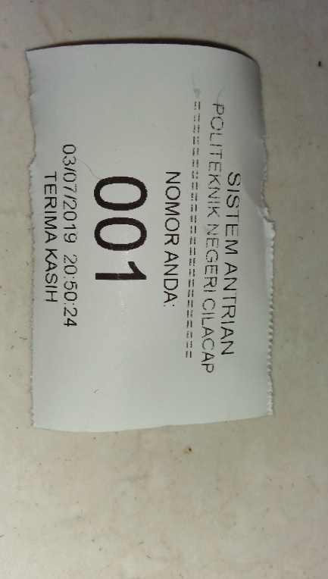
Gambar. 17 Hasil Pendaftaran Offline
- PENUTUP

Kesimpulan
Berikut kesimpulan yang dapat ditarik pada proses perancangan dan pembuatan sampai analisa Tugas Akhir ini adalah sebagai berikut.
  - Panel LED dot matrix dapat menampilkan nomor antrian dan nomor loket dengan kontroler Arduino.
  - NodeMCU dapat berkomunikasi dengan VB6 menggunakan komunikasi serial.
  - Pembuatan aplikasi android menggunakan MIT App Inventor.
  - Penyimpanan data nomor antrian terakhir disimpan setiap pemanggilan nomor antrian menggunakan komponen ADODC pada VB6.
  - NodeMCU mampu berkomunikasi dengan cara mengfungsikan android sebagai client.
  - Sistem antrian berfungsi dengan baik sesuai dengan perancangan.

Saran
Saran ditujukan agar sistem ini dapat dikembangkan lagi baik dari segi fungsi maupun aplikasinya serta implementasi lainnya, seperti:
- Diharapkan device pemanggil antrian terhubung dengan server tidak menggunakan kabel RJ45 melainkan dengan wireless.
- Aplikasi android mampu memberikan notifikasi apabila nomor antrian user beberapa saat lagi dipanggil.
Referensi

[1] Ramadhan, H., & Hadiyoso, s., S.T. ,MT., & Hariyani, Y., S., S.T., MT. 2017. RANCANG BANGUN DAN IMPLEMENTASI PADA SISTEM PANGGILAN ANTRIAN DI PUSKESMAS BOJONGSOANG BERBASIS ARDUINO. Bandung: Universitas Telkom.
[2] Santoso, W., T., & Utami, Y., R., W., Widada, B., 2016. PERANCANGAN SISTEM ANTRIAN DIGITAL BERBASIS MIKROKONTROLER DENGAN AT89S51. Jakarta: STMIK Sinar Nusantara.
[3] Darmawan, R., S., Suwastono, A., 2015. MODEL SISTEM ANTRIAN BERBASIS ARDUINO UNO R3 DAN RASPBERRY PI MENGGUNAKAN PYTHON. Yogyakarta: UGM.
[4] Fitri, Yanto Andri. 2014. Sistem Antrian Otomatis. Batam: Politeknik Negeri Batam.
[5] Cahyanto, Zaenul Alfan Tedi. 2015. Sistem Antrian Pengunjung Menggunakan LED Dot Matrix Sebagai Display. Cilacap: Politeknik Negeri Cilacap.
[6] Kurniadi, Adi. 2006. Pemrograman Visual Basic 6. Jakarta: Elex Media Computindo.
[7] Prasetyo, Ahmad Fajar. 2018. App Inventor Untuk Pemula. Tangerang: Surya University.
[8] Yesputra, Rolly. 2017. Belajar Visual Basic.NET dengan Visual studio 2010. Kisaran: Royal Asahan Press.
[9] Datasheet Arduino Uno. Dapat diakses di https://www.alliedelec.com.
[10] Datasheet IC 74HC595. Dapat diakses https://cdn-shop.adafruit.com.
[11] Khasanah, Evida Tri Uswatun. 2018. Sistem Informasi Status Kehadiran Dosen Menggunakan Arduino Mega 2560 dan Android.. Cilacap: Politeknik Negeri Cilacap.

